安全工程学院研究生会组织机构及职责简介
一、组织机构
安全工程学院研究生会下设机构：主席团、学术部、文体部、宣传部、实践部。组织机构如下图所示：
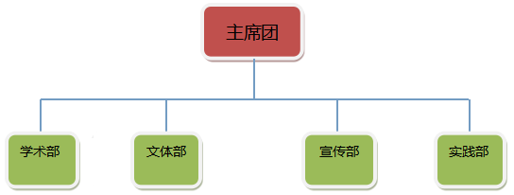
二、职责简介
（一）主席团
主席团作为安全工程学院研究生会机构之一，受学院主管研究生工作的副院长和研究生辅导员直接领导，对研究生会负责。
主要职责：
1、负责整学年研究生会所有工作的规划与开展；
2、落实上级组织下发的各项文件和任务，定期向主管老师汇报工作进展；
3、主席统领筹划，各分管副主席分工协作，各司其职。
（二）学术部
1、邀请校内外知名人士为学生做报告，保证学术交流活动定期开展；
2、定期举办各类学术讲座；
3、举办研究生科技论文创新大赛；
4、积极主办、承办学校、学院相关学术科技活动。
（三）文体部
1、负责组织研究生会的各项体育活动、文娱活动的策划、开展及后续工作；
2、完成主席团交付的其他工作，配合协调其他部门工作；
3、加强与其他各院系以及各组织社团开展联谊活动，促进各方面的交流。
（四）宣传部
1、负责活动海报、条幅、展板的制作与投放，积极宣传研究生会各项工作；
2、负责重大活动的摄影、新闻撰写，以及学院网站的新闻悬挂等工作
3、积极配合学校研究生院和研究生会，通过各种途径进行宣传工作。
（五）实践部
1、引导、鼓励广大同学走出学院、走出学校，进行各项社会实践活动；
2、创造性地开展具有特色的实践活动；
3、完成主席团交付的其他工作，配合协调其他部门工作。

